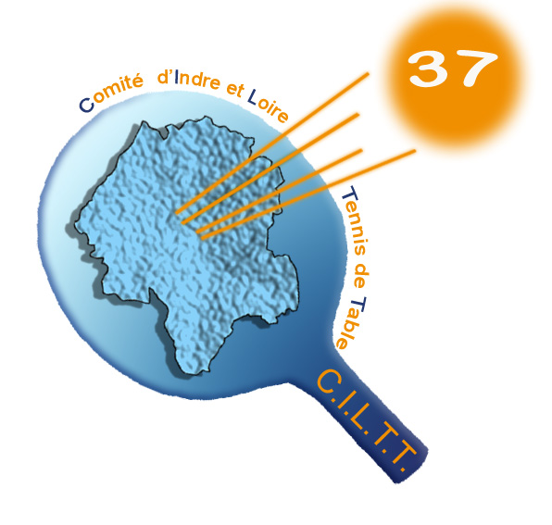
Comité d’Indre-&-Loire de Tennis de Table
Maison des Sports de Touraine - BP 100 – 37210 PARCAY MESLAY
URSSAF : 37020337392141 – SIRET : 340 257 476 – NAF : 962C

Tél. : 02 47 40 25 30 – Fax : 02 47 40 25 31
E-Mail : comite.tt37@wanadoo.fr

Parçay-Meslay, le 07 aout 2017

CORRESPONDANTS du CHAMPIONNAT PAR EQUIPES 2017-2018

DEPARTEMENTALE 1600

FICHE D’INSCRIPTION à RETOURNER pour le Vendredi 8 septembre 2017 au CILTT

Nom du Club : …………………………………………………………………………… N°: 04 37 0……………
Nom de la Salle : …………………………………………………………… Téléphone : …………………………
Adresse : ……………………………………………………………………………………………………………
Localité : ……………………………………………………………………………………
NB : pour les clubs utilisant 2 salles bien préciser pour chaque équipe la salle ou le gymnase

Couleurs des Maillots : …………………………………
Observations : …………………………………………………………………………………………………………
…………………………………………………………………………………………………………………………
(Exemple : mettre les équipes en opposition, mettre les équipes ensemble,…)

Division | N° Equipe | Responsable de l’Equipe
D1600 |  | Nom : …………………………………………….. Prénom : …………………………………………………………  Adresse : …………………………………………………………………………………………………………………………  Téléphone : ………………………………… Email : …………………………………………………………………
D1600 |  | Nom : …………………………………………….. Prénom : …………………………………………………………  Adresse : …………………………………………………………………………………………………………………………  Téléphone : ………………………………… Email : …………………………………………………………………
D1600 |  | Nom : …………………………………………….. Prénom : …………………………………………………………  Adresse : ………………………………………………………………………………………………………………………….  Téléphone : ………………………………… Email : …………………………………………………………………
Nouveaux clubs engagements gratuits pour une équipe Senior dans le championnat par équipes, une équipe Jeune dans le championnat par équipes et une équipe dans le Challenge Interclubs Jeunes

Droit d’engagement : D1600 …………… X 70,00 € = ……………
NE PAS ENVOYER DE CHEQUE (compris dans l’échéancier saison 2017-2018)

